第五单元主题训练卷
主题百花园(40分)
一、主题达标。(26分)
1．读拼音写词语。(5分)
(1)苞蕾转眼变成了鲜花，石头雨后长了tái xiǎn( )，稻秧长，gān zhè( )长……夏天，万物生长就是这么迅速。
(2)下雨了，我就能穿上长着两只xiù tǒng( )的雨衣，在雨中fēng kuáng( )地奔跑，bèng zhe( )跳着，快活自在，再也不用担心雨水打湿衣服了。
2．选择恰当的拟声词填在括号里。(6分)

(1)起风了，风吹得树叶( )地响。
(2)门( )一声，仿佛有人进来了。
(3)( )，下雨了。
(4)他把衣服弄得( )响，好像在向人炫耀自己的新衣服。
(5)雨越下越大，( )地打着玻璃窗。
(6)你到竹子林、高粱地里听声音，在( )的声响里，一夜可以多出半节。
3．在每组不同类的词语下画横线。(4分)
(1)询问 兴奋 嘟囔 嚷着
(2)瞟着 张望 看见 盼望
(3)珍珠 玛瑙 珊瑚 玲珑
(4)苔藓 蔷薇 茉莉 芙蓉
4．用ABB式的词语填空。(6分)
(1)不过夏天的长是飞快的长，跳跃的长，( )的看得见的长。
(2)太阳晒得柏油路( )的。
(3)傍晚，校园里( )的，晚风中飘来( )的桂花香。
(4)先前还是阳光普照，( )的太阳光刺得人睁不开眼，一会儿，起风了，几朵( )的云彩飘游过来，把太阳也给遮盖住了。
5．读一读，连一连，积累谚语。(5分)
六月六 明日好天气
处暑不出头 看谷秀
有雨天边亮 割谷喂老牛
春天早种 无雨顶上光
半夜东风起 秋天早收
二、主题探究。(8分)
体会文章是怎样围绕中心意思来写的，选择。
1．《夏天里的成长》一文的中心句是( )
A．人也是一样，要赶时候，赶热天，尽量地用力地长。
B．夏天是万物迅速生长的季节。
2．围绕“成长”一词，《夏天里的成长》一文写了( )(多选)
A．植物的成长 B．动物的成长 C．人的成长
D．铁轨、柏油路、水的成长
E．太阳的成长
3．《盼》这篇文章中“我”盼的是( )
A．盼下雨，好穿上新雨衣。 B．盼下雨，好出去玩。
4．围绕“盼”这个词，作者写了( )(多选)
A．下雨了，想穿上新雨衣出去，找借口买酱油，可妈妈说已经买了。
B．希望雨今天不要下完，留着明天再下。
C．下雨了，想穿上新雨衣和伙伴们一块玩，妈妈不让。
三、主题讨论。(6分)
如果让你以“闲不住的奶奶”为题写一篇文章，你想选择哪些事例或者从哪些方面来写？
________________________________________________________________________________________________________________
阅读大舞台(30分)
四、课文片段阅读。(15分)
生物从小到大，本来是天天长的，不过夏天的长是飞快的长，跳跃的长，活生生的看得见的长。你在棚架上看瓜藤，一天可以长出几寸；你到竹子林、高粱地里听声音，在叭叭的声响里，一夜可以多出半节。昨天是苞蕾，今天是鲜花，明天就变成了小果实。一块白石头，几天不见，就长满了苔藓；一片黄泥土，几天不见，就变成了草坪菜畦。邻家的小猫小狗小鸡小鸭，个把月不过来，再见面，它已经有了妈妈的一半大。
1．给下面加点字选择正确的读音，打“√”。(2分)
高粱(liɑng liǎng) 菜畦(qí wā)
2．照样子写词语。(2分)
跳跃、苔藓、________________、________________
3．这段话写出了生物在夏天里飞快生长的状态。作者写了____________、____________、____________、____________、____________、____________、____________等动植物。(7分)
4．读画横线的句子，这句话中的哪些词体现了“夏天的长是飞快的长”？(4分)
___________________________________________________________________________________________________________________________________________________________________________
五、主题阅读拓展。(15分)
光明的心曲
傍晚，最后一抹斜阳穿过窗外的绿叶，幽幽地照到我写字桌旁的白墙上，开始是许多斑驳的橙色光点，恍若一片微波荡漾的湖泊，然后暗下来，暗下来，光点由橙色转为暗红，并且奇怪地凝成两个椭圆的光团，无声无息地闪烁着……
无意中见到的新鲜的景象，总是会引起我的遐想。对着墙上这两团闪闪烁烁的夕晖，我发愣了，总觉得它们像什么。闪着火苗的、深沉的、在幽暗中透出亮色的它们，像什么呢？
蓦地，我的眼前闪出一双眼睛来，一双小姑娘的眼睛，一双黯淡的眼睛，一双燃烧着希望之火的眼睛……
也是在一个晚霞似火的黄昏，从街心花园的林荫深处，飘出一阵优美的歌声，唱歌的是一位小姑娘，在手风琴的伴奏下，她唱着：“在那遥远的地方，清泉在流淌，阳光在歌唱，心儿啊，飞向那遥远的地方……”歌声像清泉，叮叮咚咚地在暮色中流；歌声像阳光，洒在浓浓的绿荫深处。看见唱歌的小姑娘了，一件白色的连衣裙在晚风中飘拂，一只天蓝色的大蝴蝶结，随着歌声在她的头顶上飞舞。她唱得那么动情，我迎面走去，她竟仿佛没有看见，依然优美地唱着：“在那遥远的地方……”
看清她的眼睛时，我不由倒抽了一口冷气：一双多么漂亮的大眼睛，然而，又长又黑的睫毛下，覆盖着一层灰色的翳——啊，竟是一个盲姑娘！
我站住了，心头一阵震颤，这样美妙，这样无忧无虑的歌声，怎么可能是从一个盲姑娘的口中唱出的？
“……清泉在流淌，阳光在歌唱……”
歌声依然在飘荡。盲姑娘，(táo zuì)________在她的歌声里。她两手合抱成一个拳头，紧紧地贴在胸口，头微微昂起，仿佛在遥望着远方：那流着清泉、飘着阳光的远方，那开满五彩缤纷的花儿的远方……从她的清脆而又纯美的歌声里，从她的幸福而又神往的微笑里，我似乎也看到了她向往的那个光明灿烂的远方。我知道，在她的憧憬里，这远方绝不是虚幻的，它足以驱散她眼前的黑暗。
唱吧，盲姑娘，你有一颗热恋光明、向往光明的心，你的生命之路，是不会黯淡无光的。
拉手风琴的是位年轻的母亲，她凝视着自己的女儿，手指轻轻地在琴键上移动。也许，女儿直到现在，还不知道母亲是什么模样，还不知道阳光是怎么一回事。然而，从这位母亲紧抿的嘴唇上，从那闪着泪光的眼睛里，我知道了她的心思，她要用一颗母亲的心，为女儿点燃希望之火。她满怀深情地拉着琴……
我慢慢地走了，盲姑娘的歌声却久久地跟随着我，环绕着我：“在那遥远的地方……”周围那一片悄然飘落的夜色，仿佛被她的歌声照亮了。我的眼里，只有叮咚作响的清泉，只有新鲜灿烂的阳光，还有一对向光明的天空奋力扑腾的柔嫩的翅膀，还有一双燃烧着希望之火的眼睛……
墙上的夕晖早已消失，夜色在我的小屋里(mí màn)________，盲姑娘的那支闪着光芒的歌，却又在我的心中响起来……
1．根据短文中所给的拼音，在横线上写出相应的词语。(2分)
2．从记叙的顺序看，本文运用了( )(2分)
A．顺叙 B．插叙 C．倒叙 D．补叙
3．从第2自然段中找出与“墙上的夕晖早已消失”相照应的一句话，用“ ”画出来。(2分)
4．对歌声在文中反复出现的作用，理解不恰当的一项是( )(2分)
A．表现了盲姑娘的音乐天赋。
B．作为线索，使全文更加紧凑。
C．烘托人物性格，表现盲姑娘对光明的向往。
D．增强了文章的表现力、感染力。
5．对“我知道，在她的憧憬里，这远方绝不是虚幻的，它足以驱散她眼前的黑暗”理解有误的一项是( )(2分)
A．这句写了“我”听盲姑娘唱歌时的感想。
B．“我”相信盲姑娘从这歌声中获得了鼓舞自己的信心。
C．这歌声能把当时悄然飘落的夜色驱走。
D．句中的“黑暗”指盲姑娘因残疾而遇到的人生困难。
6．母亲给女儿拉琴，这是因为________________________________________________________________________。(用文中的话填空)(3分)
7．对本文主题的理解，正确的一项是 ( )(2分)
A．母亲热爱女儿。 B．人类热爱音乐。
C．人类不能没有理解、同情。 D．人类向往光明。
习作新视角(30分)
六、习作展示。
题目：那些温暖的时光
要求：回忆一下，你生活中有哪些温暖的时光？它们带给你哪些快乐的回忆？选择恰当的事例，围绕“温暖”来写，写出你内心的感触。
第五单元 主题训练卷
一、1.(1)苔藓 甘蔗
(2)袖筒 疯狂 蹦着
2．(1)沙啦啦 (2)吱嘎 (3)滴答
(4)窸窸窣窣 (5)嗒嗒嗒 (6)叭叭
3．(1)兴奋 (2)盼望 (3)玲珑
(4)苔藓
4．(1)活生生 (2)软绵绵 (3)静悄悄
甜丝丝 (4)明晃晃 厚墩墩
5. 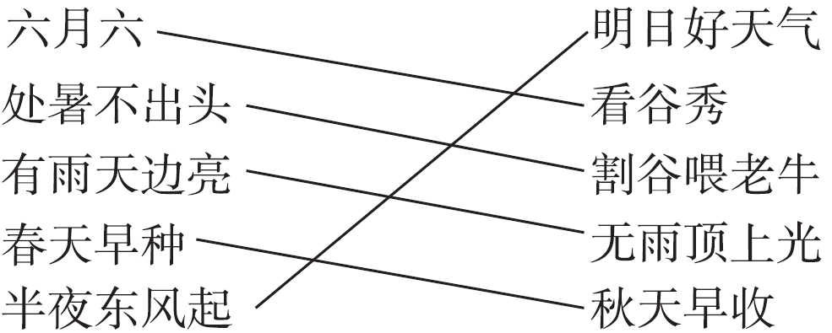
二、1.B 2.ABCD 3.A 4.AB
三、示例：①奶奶从早到晚都忙着拖地、洗衣、买菜、做饭……②晚上好不容易可以抽空看会儿电视，她一边看电视还一边织毛衣。③她中午从来不午休，别人午休时她擦地板，擦门窗。
四、1.liɑng√ qí√
2．示例：嘟囔 葡萄
3．瓜藤 竹子 高粱 苞蕾 苔藓 小鸡 小鸭
4．“昨天”“今天”“明天”三个表示时间的词语体现了“夏天的长是飞快的长”。
五、1.陶醉 弥漫
2．C
3．对着墙上这两团闪闪烁烁的夕晖
4．A
5．C
6．她要用一颗母亲的心，为女儿点燃希望之火
7．D
六、思路点拨：回忆生活中那些让你难忘的、一想起内心就觉得温暖的事。选取一两件，把事情写具体。注意在叙述事情的过程中，要写出自己内心的感受，把温暖的感觉写出来。 例文略。

